МИНИСТЕРСТВО ОБРАЗОВАНИЯ И НАУКИ РОССИЙСКОЙ ФЕДЕРАЦИИ

федеральное государственное автономное образовательное учреждение

высшего образования

«Санкт-Петербургский национальный исследовательский университет

информационных технологий, механики и оптики»

**Факультет программной инженерии и компьютерной техники**

**Направление (специальность) – 09.04.02 Информационные системы и технологии**

**Специализация – Веб-технологии**

**Дисциплина – Проектирование и анализ языков веб-сайтов/Исследование экосистем веб-языков и веб-технологий**

**Курсовой проект (работа)**

**ТЕМА:** Функциональность кино-сервисов, реализованная на JavaScript

ВЫПОЛНИЛ

Студент группы   P41621 _____________ Ряшенцев В. С.

№  группы подпись, дата ФИО

ПРОВЕРИЛ к.пед.н., доцент _______________ Государев И.Б.

ученая степень, должность подпись, дата ФИО

**САНКТ-ПЕТЕРБУРГ  
2019 г.**

СОДЕРЖАНИЕ

ВВЕДЕНИЕ 3

1. ФУНКЦИОНАЛЬНОСТЬ КИНО-СЕРВИСОВ ОБЩЕГО НАЗНАЧЕНИЯ 4

1.1 Интерактивные веб-элементы 4

1.1.1 Слайдер 4

1.1.2 Диалоговые окна 5

1.1.3 Карты 6

1.1.4 Scrolling 7

1.2 Инструменты для работы с сервером 8

1.2.1 Asynchronous JavaScript And Xml 8

1.2.2 Взаимодействие с внешними ресурсами 10

2. ФУНКЦИОНАЛ ПРЕИМУЩЕСТВЕННО ИСПОЛЬЗУЕМЫЙ НА САЙТАХ ОНЛАЙН КИНОТЕАТРОВ 12

2.1 Обзор HTML5 медиаплееров 12

2.2 Web Audio API 15

ЗАКЛЮЧЕНИЕ 17

СПИСОК ИСПОЛЬЗУЕМОЙ ЛИТЕРАТУРЫ 18

ВВЕДЕНИЕ

Разработка любой веб-страницы состоит из frontend и backend частей, первая отвечает за функционал клиентской стороны, а именно обработку действий пользователя в веб-браузере. Backend составляющая работает на стороне сервера: принимает запросы пользователя, реализует взаимодействие с базами данных, генерирует HTML страницы.

Неотъемлемой частью frontend разработки является язык программирования JavaScript, который создавался с целью добавить веб-страницам интерактивности. Программы на данном языке называются скриптами. [1] В браузере они напрямую подключаются к HTML, которые выполняются при загрузке страницы.

JavaScript можно использовать не только в веб-разработке, он позволяет решать большой спектр задач в frontend. Ключевыми возможностями рассматриваемого языка являются добавление эффекта анимации различным элементам страницы, реакция на события и их обработка, валидация полей для ввода данных, запись и чтение cookie файлов, отправка запросов к серверу без перезагрузки страницы (AJAX) [2].

С помощью сторонних или же встроенных инструментов браузера, используя JavaScript, также можно управлять аудио и видео контентом на сайте. Благодаря современному Web Audio API разработчикам стала доступна генерация, обработка и объемное распределение звука. Рассматриваемый язык также позволяет создавать игры внутри веб-страницы, графическая часть которых реализуется с помощью современных WebGL и WebRTC.

Подводя итоги проведенного анализа возможностей JavaScript, в курсовой работе будет исследован**а** функциональность онлайн кинотеатров, реализованная с помощью вышеуказанной технологии.

1. ФУНКЦИОНАЛЬНОСТЬ КИНО-СЕРВИСОВ ОБЩЕГО НАЗНАЧЕНИЯ

Интерактивные веб-элементы

Современный веб-сайт не будет выглядеть современно, собственно, не сможет заинтересовать пользователя, если в нем будут отсутствовать эффекты анимации. Онлайн кинотеатры не являются исключением. JavaScript позволяет реализовывать выцветание, плавное увеличение и уменьшение, передвижение объектов, сокрытие и раскрытие элементов. [3] Подобные эффекты можно сделать благодаря CSS3, однако, JS будет более гибким решением таких задач.

* + 1. Слайдер

Наиболее распространенным инструментом на страницах кино-сервисов, реализованным с помощью JavaScript, является «карусель» (слайдер). Данный элемент позволяет на ограниченном месте страницы отображать большое количество составляющих страницы, в случае кино-сервисов – афиш фильмов, также многие сайты используют «карусель» для отображения трейлеров, выстроенных в очередь.

Практически любой слайдер состоит из следующих частей:

– Блок-обертка, который будет скрывать все выходящее за его рамки;

– Контейнер, который будет вмещать в себе слайды;

– Слайды, которые будут хранить в себе афиши или трейлеры;

– Кнопки управления, позволяющие двигать слайды. [4]

Примеры «каруселей» на сайтах Megogo и ivi представлены на рисунках 1 и 2 соответственно.



Рисунок 1 – Слайдер на главной странице сайта Megogo



Рисунок 2 – Слайдер рекомендаций на сайте ivi

Для создания подобного инструмента существует множество готовых решений, некоторые из них являются плагинами для jQuery, такие как: Owl-carousel, Slick, Wow-slider и др. [5] Многие являются самостоятельными библиотеками, например, Vanilla.js. В единичных случаях разработчики реализуют «карусель» с нуля.

* + 1. Диалоговые окна

Существует тенденция использования диалоговых или модальных окон на веб-странице. В онлайн кинотеатрах, в основном, они предназначены для просмотра краткой информации: описание к картине, ее рейтинг, жанр, год премьеры, оценки и отзывы пользователей. В реализации рассматриваемого элемента JS выполняет функции отображения и скрытия окна, в модальных вариантах – он также осуществляет передвижение с помощью технологии Drag & Drop. Пример диалогового окна представлен на рисунке 3.

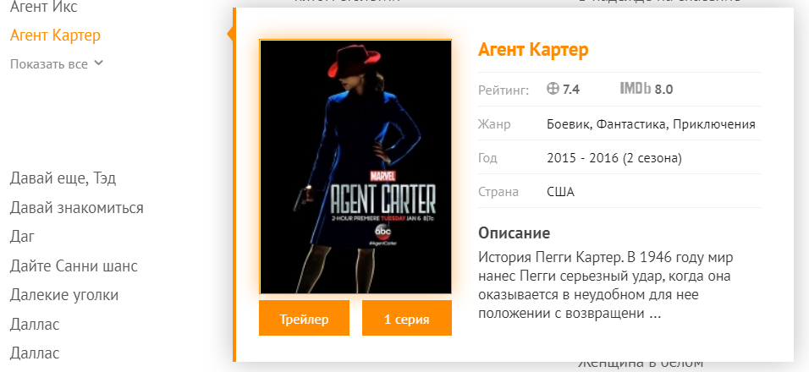

Рисунок 3 – Диалоговое окно на сайте Fanserials

* + 1. Карты

На некоторых страницах кино-сервисов, предназначенных для отображения контактных данных или для связи с администрацией, размещаются карты с указанием адреса главного офиса компании. На КиноПоиск существует возможность заказа билетов в кинотеатр, где пользователю, в первую очередь, необходимо на карте указать его местоположение.

Для встраивания управляемой карты на веб-страницу используются наиболее популярные Яндекс.Карты или Google Maps API. Данные интерфейсы помогут установить на сайт или в приложение карту с поиском по топонимам и организациям, с возможностью строить маршруты и смотреть панорамы, а также с другими функциями, доступными на Яндекс.Картах или Google Maps. Картографические данные постоянно обновляются, поэтому созданные с помощью предлагаемых интерфейсов карты отображают только актуальную информацию. [6]

С помощью JavaScript API существует возможность настроить нужную логику взаимодействия пользователя с картой и определить, как эта карта будет выглядеть. Чтобы задать внешний вид объектов на карте, можно выбрать стандартные элементы или создать собственный макет. Функциональность карты будет одинаковой на разных типах устройств. Пример использования Яндекс.Карт на сайте КиноПоиск отображен на рисунке 4.

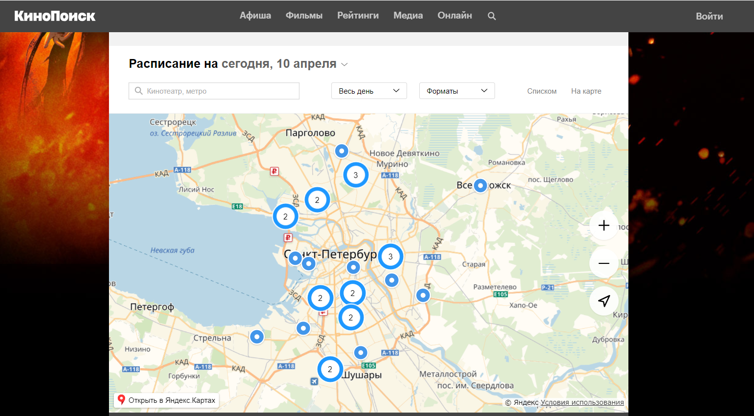

Рисунок 4 – Пример использование карт на сайте КиноПоиск

* + 1. Scrolling

В frontend разработке уделяется большое внимание обработке прокрутки страницы (скроллингу). Наиболее популярное использование этой технологии – фиксированные элементы веб-ресурса. При скроллинге вызывается событие, которое обрабатывается с помощью JavaScript. Когда верхняя граница страницы сталкивается с элементом, ему задается фиксированная позиция и в дальнейшем этот объект двигается вместе со всем документом.

Следует рассмотреть аспект, касающийся проблемы кастомизации полосы прокрутки. Данный элемент не подвержен изменению с помощью таблицы стилей CSS3, поэтому веб-разработчики воспроизвели технологию скроллинга, где полоса является элементом HTML страницы, собственно, у которого можно изменить дизайн. Таким примером является библиотека perfect-scroll.js.

Инструменты для работы с сервером

* + 1. Asynchronous JavaScript And Xml

AJAX – технология обращения к серверу без перезагрузки страницы. За счет этого уменьшается время отклика и веб-приложение для пользователя выглядит удобнее.

Технически, с помощью AJAX можно обмениваться любыми данными с сервером. Обычно используются форматы:

– JSON – для отправки и получения структурированных данных, объектов;

– XML – если сервер работает в формате XML, то можно использовать предназначенные для этого средства;

– HTML/текст – можно загрузить с сервера код HTML или текст для отображения на странице;

– Бинарные данные, файлы – используются очень редко, так как для их отправки в современных браузерах существуют более удобные средства.

Живой поиск – классический пример использования AJAX, который используется в кино-сервисах для поиска фильма к просмотру.

Пользователь начинает печатать поисковую фразу, а JavaScript предлагает возможные варианты, получая список самых вероятных дополнений с сервера.

Алгоритм работает следующим образом:

– Код активируется примерно при каждом нажатии клавиши, но не чаще чем раз в 100 мс;

– Создается скрытый DIV и заполняется ответом сервера: текущий результат подсвечен, можно перемещаться и выбирать с помощью клавиатуры или мыши;

– Результаты запросов кешируются, повторных обращений к серверу не происходит.

Пример работы алгоритма «живого поиска» представлен на рисунке 5.

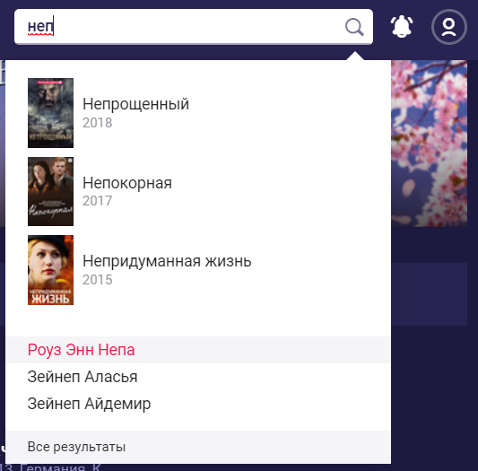

Рисунок 5 – Живой поиск на сайте ivi

В современных онлайн кинотеатрах широко развиты встроенные социальные сервисы, благодаря которым у пользователей есть возможность общения внутри системы, написание отзывов, оценка той или иной картины.

Помимо сложившейся тенденции о том, что при установке пользователем пометки «нравится», веб-страница не должна перезагружаться, существует техническое обоснование выбора технологии AJAX для подобных задач. Одновременно систему использует большое количество пользователей и постоянно перезагружать страницу при установке пометки – не практично. Достаточно обновить информацию блока, содержащего данные о количестве пометок.

Аналогичным образом работает алгоритм написания отзывов или же комментариев. Вместо перезагрузки страницы целиком, благодаря AJAX внутри блока сообщений обновляется информация, что происходит быстрее и выглядит лаконичнее в глазах пользователя.

* + 1. Взаимодействие с внешними ресурсами

Большинство онлайн кинотеатров подразумевают как один из вариантов регистрацию в системе с помощью социальных сетей, таких как ВКонтакте, Facebook, Одноклассники. Данный подход позволяет удобным способом получить персональные данные о пользователе: ФИО, дату рождения, пол и др. Также, с разрешения пользователя сайта, системе могут быть доступны информация о друзьях, стена, уведомления и различные медиа.

Для запроса к API социальных сетей существуют множество различных технологий. Подобные системы работают по принципу HTTP запрос – JSON ответ. Есть множество библиотек, которые являются готовыми решениями таких задач, например, restful.js, amygdala. Однако, разработчики отдают предпочтение следующим фреймворкам как jQuery, Vue.js, React.js и др. Такому выбору есть достойное объяснение. Restful.js имеет некачественную архитектуру, где функции реализованы без достойной оптимизации. В amygdala отсутствуют Promise, следовательно, нет возможности реализации async/await. [7]

Чтобы получить данные с внешнего источника многие используют технологию AJAX с помощью jQuery, которая основана на нативном инструменте XMLHttpRequest. Данная технология устарела и сейчас вместо нее используют более современные альтернативы, такие как Vue.js или React.js.

У множества социальных сетей есть собственные SDK (Software Development Kit), который содержит в себе набор классов и отдельные функции, реализующие определенные запросы к ресурсу.

Отдельного внимания заслуживает встроенный в браузеры инструмент fetch, который, в свою очередь, является новым поколением XMLHttpRequest. Он предоставляет улучшенный интерфейс для осуществления запросов к серверу: как в аспекте возможностей и контроля над происходящим, так и по синтаксису, потому что основан на технологии Promise.

Fetch спецификация отличается от jQuery.ajax() в основном двумя способами:

Promise возвращенный fetch() не отклонит состояние ошибки HTTP, даже если ответ будет с кодом 404 или 500. Вместо этого, он будет выполнен с установкой статуса ok в false и будет отклонять только при сбое сети или если что-либо помешало запросу выполниться. [8]

По умолчанию, fetch не будет отправлять или получать файлы cookie с сервера, в результате чего запросы будут без проверки подлинности, если сайт основан на сохранении сессии пользователя (для отправки cookies в опции init должны быть установлены параметры доступа).

1. ФУНКЦИОНАЛ ПРЕИМУЩЕСТВЕННО ИСПОЛЬЗУЕМЫЙ НА САЙТАХ ОНЛАЙН КИНОТЕАТРОВ

Обзор HTML5 медиаплееров

Основной частью каждого кино-сервиса является механизм, реализующий воспроизведение видео и аудио контента. Для показа фильма требуется создание плеера, который бы осуществлял отображение картины. С появлением в HTML5 тегов <video> и <audio> медиафайлы стали по-настоящему доступными для Интернета.

За короткий срок стандарт HTML5-видео заменил Flash Player и аналогичные сторонние медиаплееры. Ранее, для корректного запуска медиафайлов требовалось приложить немало усилий. Для воспроизведения мультимедиа зачастую нужно было использовать теги <embed> и < object> с внушительным списком параметров.

Разница в том, что HTML5 теги аудио и видео воспринимают файлы как изображения. Такие атрибуты, как высота, ширина и автозапуск задаются в тегах, как и в любом другом HTML элементе.

Существует внушительное количество плееров, предназначенных для корректного и качественного воспроизведения медиафайлов, поддерживающих большинство популярных форматов.

Так как онлайн кинотеатры имеют хорошее финансирование, к рассмотрению будут предложены как платные, так и бесплатные варианты:

**VideoJS**. Бесплатный, адаптивный видеоплеер с открытым исходным кодом. Он способен использовать Flash или другую технологию воспроизведения онлайн-видео (например, Silverlight).

Плеер включает в себя базовый функционал для воспроизведения: автоматический старт и предварительную загрузку. Он также использует JavaScript для реализации кроссбраузерности.

Особенности:

– Шаблонизатор – построен на основе HTML и CSS. Вы также можете использовать дизайнер обложек;

– Плагины –данный видеоплеер поддерживает несколько плагинов и продвинутых форматов, таких как HLS и DASH. Список плагинов доступен на этой странице.

При помощи плагинов плеер может быть значительно усовершенствован. Некоторые расширения для этого плеера:

– Analytics – позволяет следить за событиями Google Analytics в плеере video.js;

– Playlist – реализует поддержку плейлистов в video.js;

– Brand – добавляет логотип в панель управления плеером;

– Поддержка Chromecast. [9]

**JW Player**. Поддерживает воспроизведение HTML5 видео и предлагает большое количество инструментов от аналитики до настроек доступности, также набор элементов управления видео в HTML5. Его также можно использовать в WordPress и как альтернативу видеоплееру YouTube.

Инструменты: JW Player, предлагает широкий набор инструментов, доступный через расширения. Плеер имеет широкие возможности настройки режимов работы и внешнего вида, а также встроенный API. [9]

**MediaElement.js**. jQuery-плагин, который позволяет использовать тег video в сочетании с файлом, сохраненным в формате AVC. Если плеер не поддерживает видеоформаты HTML5, плагин заменяет его на Flash или Silverlight.

Рассматриваемый плеер предоставляет стандартные кнопки управления воспроизведением, обложки и полноэкранное видео, позволяет добавлять уникальные опции: повторение воспроизведения, автоматический перевод (предоставленный Google Translate), демонстрация заставки после видео, виртуальную фоновую подсветку, которая обрамляет рамку видео подходящими цветами, взятыми из файла во время воспроизведения (только в версии HTML5 видеоплеера).

**Kaltura**. Бесплатный HTML5 видеоплеер с открытым исходным кодом, который позволяет создавать настраиваемые кроссбраузерные и кроссплатформенные обложки для плеера. Существует множество шаблонов, встроенных в данный инструмент.

Особенности:

– Мультиплатформенная поддержка;

– Высокая производительность;

– Инструменты для рекламы и аналитики – рекламные форматы включают в себя VAST 3.0, а также интегрированные плагины для Google DoubleClick DFP, FreeWheel, Ad Tech, Eye Wonder, AdapTV, Tremor Video и других.

**Plyr.** Простой в использовании HTML5, Vimeo и YouTube медиаплеер, который поддерживает все современные браузеры. Он легковесный, удобный и настраиваемый. При установке плеера через NPM с помощью команды npm install plyr разработчику будет доступен полный исходный код приложения.

Особенности:

– Доступность – в плеере реализована поддержка заголовков VTT и устройств для чтения с экрана;

– Настраиваемый – возможность изменять плеер по своему усмотрению;

– Адаптивность – плеер изменяет размер в зависимости от диагонали экрана пользовательского устройства;

– HTML видео и аудио – поддержка аудио форматов;

– Встраиваемое видео –возможность проигрывать видео из YouTube и Vimeo;

– Прямые трансляции – поддержка прямых трансляций через hls.js, Shaka и dash.js. [10]

**Afterglow и jPlayer.** Плееры с очень низким порогом вхождения, имеют гибкую кастомизацию, находятся в открытом доступе.

Особенности:

– Кроссбраузерные. Однако, Afterglow работает в большинстве браузеров и устройств. IE поддерживается вплоть до IE9;

– Адаптивные по умолчанию;

– Переключение разрешения;

– Простота установки;

– Настраиваемые обложки.

Разработчики онлайн кинотеатров нередко приходят к решению создания собственных плееров для своих проектов, что дает возможность реализовать собственною функциональности, добавить уникальный дизайн, однако, данный подход подразумевает существенную потерю времени в процессе создания.

Web Audio API

Главным аспектом конкурентоспособности современных кино-сервисов является качество предоставляемых пользователю картин. Помимо изображения зрителям важно звуковое сопровождение фильма. Одним из типов устройств, на которых можно использовать сервисы онлайн кинотеатра, являются smart-телевизоры. Они обладают мощной аудиосистемой, в связи с этим, необходим плеер, который будет обеспечивать достойное качество звука видео контента.

Web Audio API – это многофункциональный инструмент, без которого сложно будет обойтись при разработке современных игр и интерактивных веб-приложений. API достаточно высокоуровневый, имеет качественно спроектированную архитектуру, оптимизирован и обладает низким порогом вхождения. [11]

Следует понимать, что HTML элементы <audio> предназначены категорически для различных типов задач. Единственная связь между рассматриваемыми инструментами в том, что элемент <audio> может служить источником звука для web Audio API.

HTML элемент представляет собой простой аудио плеер с примитивными системами управления, однопоточным звуком, подсказками и т. д. Когда его более функциональный аналог призван решать следующие задачи: реализация объемного звука для игр и интерактивных веб приложений, разработка приложений для обработки звука, визуализация аудио или его синтез.

Преимущества Web Audio API:

– Абсолютно синхронное воспроизведение аудио, которое дает возможность проигрывать большое количество семплов одновременно с минимальной разницей, что позволяет планировать начало и конец воспроизведения каждого из них;

– Возможность обработки звука с помощью встроенных высокоуровневых блоков: фильтров, усилителей, линий задержки, модулей свертки;

– Множество инструментов для синтеза колебаний звуковой частоты с огибающей различной формой;

– Работа с многоканальным аудио. Исходя из документации API обязан поддерживать до 32 каналов аудио. Многие пользователи кино-сервисов владеют проигрывающими системами, которые обладают современными звуковыми технологиями. Они, в свою очередь, поддерживают 8 каналов.

– Непосредственный доступ к временным и спектральным характеристикам сигнала, что позволяет делать визуализацию и анализ аудио потока;

– Высокоуровневое 3D распределение аудио по каналам, в зависимости от положения, направления и скорости источника звука и слушателя

– Тесная интеграция с WebRTC. Данный аспект позволяет обеспечить поддержку множества внешних источников звука. [12]

ЗАКЛЮЧЕНИЕ

В ходе выполнения курсовой работе была проанализирована функциональность кино-сервисов, реализованная на JavaScript. На страницах онлайн кинотеатров присутствует множество различных интерактивных элементов. Чаще всего используются такие составляющие как, слайдер, который, в свою очередь, позволяет отобразить большое количество картин в компактной, ограниченной области страницы; диалоговые окна, предназначенные для удобного представления подробной информации о том или ином элементе страницы.

Исходя из анализа, на веб-сайтах онлайн кинотеатров встраивается такой инструмент, как динамическая карта. Ее используют двумя способами, в первом – на карте отображается местоположение главного офиса системы и другие контактные данные, следующий вариант использования представлен на сайте КиноПоиск, где пользователь при заказе билетов онлайн может на карте указать желаемый кинотеатр, составить к нему маршрут, узнать его график работы и т. д.

Были рассмотрены технологии, которые осуществляют взаимодействие с внешними ресурсами, используя JavaScript. AJAX позволяет реализовать, живой поиск, механизм отзывов и пометок «нравится». Благодаря Fetch можно осуществлять запросы к API социальных сетей, которые, в свою очередь, позволяют получить персональные данные.

Проведен обзор различных медиаплееров, реализованных с помощью JavaScript. Они являются основным элементом любого онлайн кинотеатра и позволяют воспроизводить видео и аудио контент. Также в ходе работы была исследована технология Web Audio API, осуществляющая реализацию взаимодействия с современными аудиосистемами. Данный интерфейс предоставляет возможность воспроизведения фильмов с объемным звуком.

Таким образом, функциональность, разработанная с помощью JavaScript, является неотъемлемой частью кино-сервисов.

СПИСОК ИСПОЛЬЗУЕМОЙ ЛИТЕРАТУРЫ

1. Введение в JavaScript. [Электронный ресурс] URL: https://learn.javascript.ru/intro
2. JavaScript: Возможности и ограничения. [Электронный ресурс] URL: https://puzzleweb.ru/javascript/00_teacher.php
3. Роль JavaScript в природе. [Электронный ресурс] URL: https://javascript.ru/tutorial/foundation/role#chto-umeet-javascript
4. Карусель на Vanilla.JS. [Электронный ресурс] URL: https://habr.com/ru/post/327246/
5. 25 бесплатных адаптивных слайдеров типа Карусель на jQuery. [Электронный ресурс] URL: https://www.internet-technologies.ru/articles/25-besplatnyh-adaptivnyh-slayderov-tipa-karusel-na-jquery.html
6. JavaScript API Яндекс.Карт – Технологии Яндекса. [Электронный ресурс] URL: https://tech.yandex.ru/maps/jsapi/
7. Запросы к Rest API из JavaScript компактно и красиво. [Электронный ресурс] URL: https://habr.com/ru/post/302288/
8. Использование Fetch. [Электронный ресурс] URL: https://developer.mozilla.org/ru/docs/Web/API/Fetch_API/Using_Fetch
9. Топ 5 Open Source HTML5 видеоплееров на 2018 год. [Электронный ресурс] URL: https://medium.com/nuances-of-programming/%D1%82%D0%BE%D0%BF-5-html5-open-source-%D0%B2%D0%B8%D0%B4%D0%B5%D0%BE%D0%BF%D0%BB%D0%B5%D0%B5%D1%80%D0%BE%D0%B2-%D0%BD%D0%B0-2018-%D0%B3%D0%BE%D0%B4-f7e7a075b8be
10. 15 лучших HTML5-видеоплееров в 2018 году. [Электронный ресурс] URL: https://www.internet-technologies.ru/articles/15-luchshih-html5-videopleerov-v-2018-godu.html
11. Web Audio API – новые возможности генерации, обработки и объемного распределения звука в браузере. [Электронный ресурс] URL: https://html5.by/blog/audio/
12. Web Audio API. [Электронный ресурс] URL: https://developer.mozilla.org/ru/docs/Web/API/Web_Audio_API